
实验报告



课程名称： 数据库原理及应用
学 号： 2105006207
姓 名： 方福涛
班 级： 软工21101班

实验名称 | 使用workbench创建完整性约束
班级 | 软工21101班 | 实验日期 | 2022.9.14
姓名 | 方福涛 | 实验日期 | 2022.9.14
- 实验目的
1. 熟悉MySQL的完整性约束的5种类型。
2. 熟练运用Workbench创建完整性约束。
3. 充分理解关系数据库实体完整性、参照完整性、用户自定义完整性的作用。二、实验环境
MySQL Workbench

- 实验内容及步骤
建立符合要求表格：
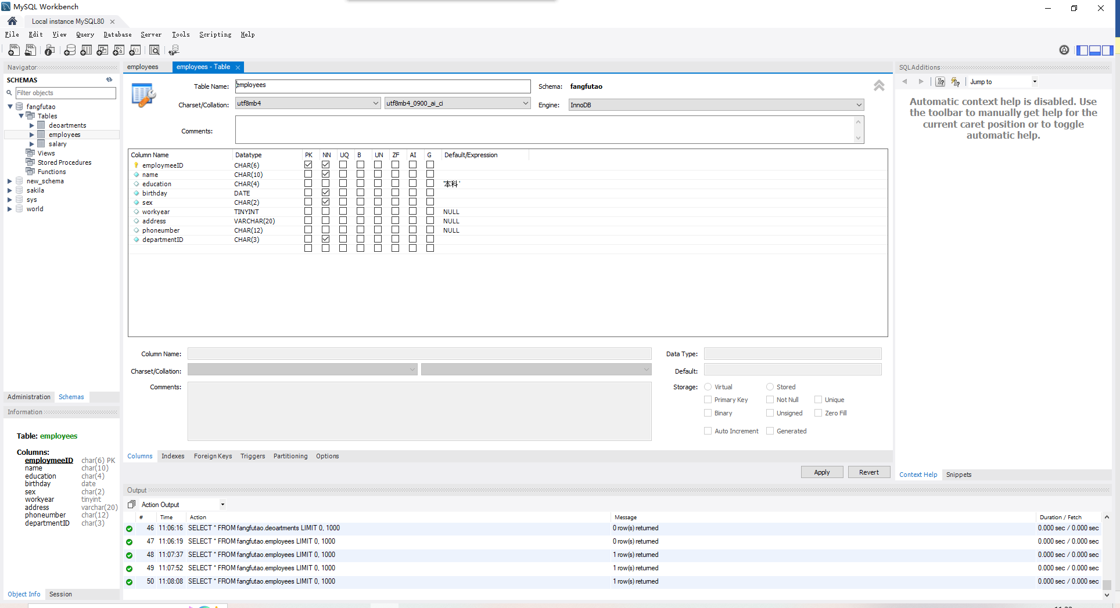
1.为三个表设置主键，并验证插入的数据主键值为空是否成功？
答：不成功。
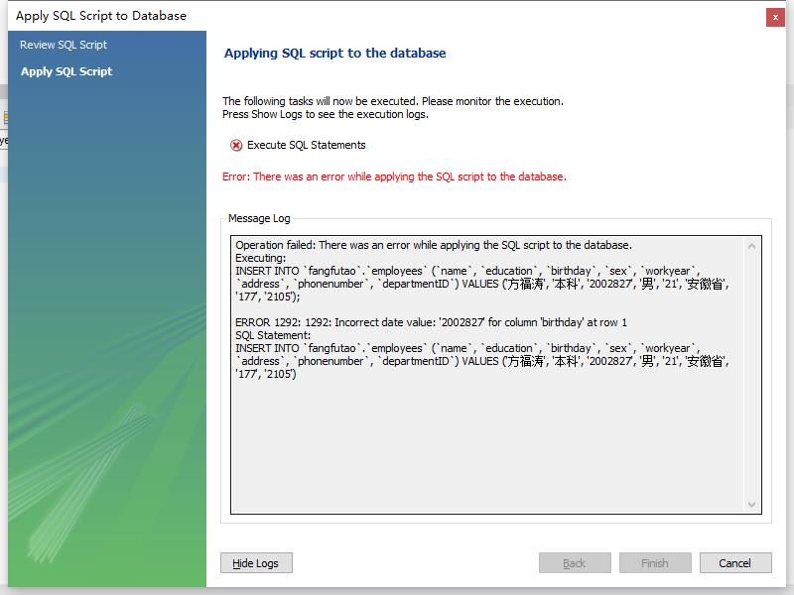

2.分别为三个表设置非空约束，并验证插入的数据空值在相应字段是否能录入成功？
答：不成功。
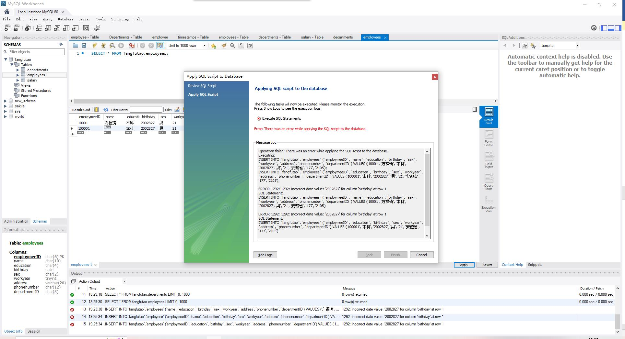

3. 设置Employees表的学历字段默认值为’本科’,在表中新插入行，apply应用后，查看学历字段是否有默认值。
答：有
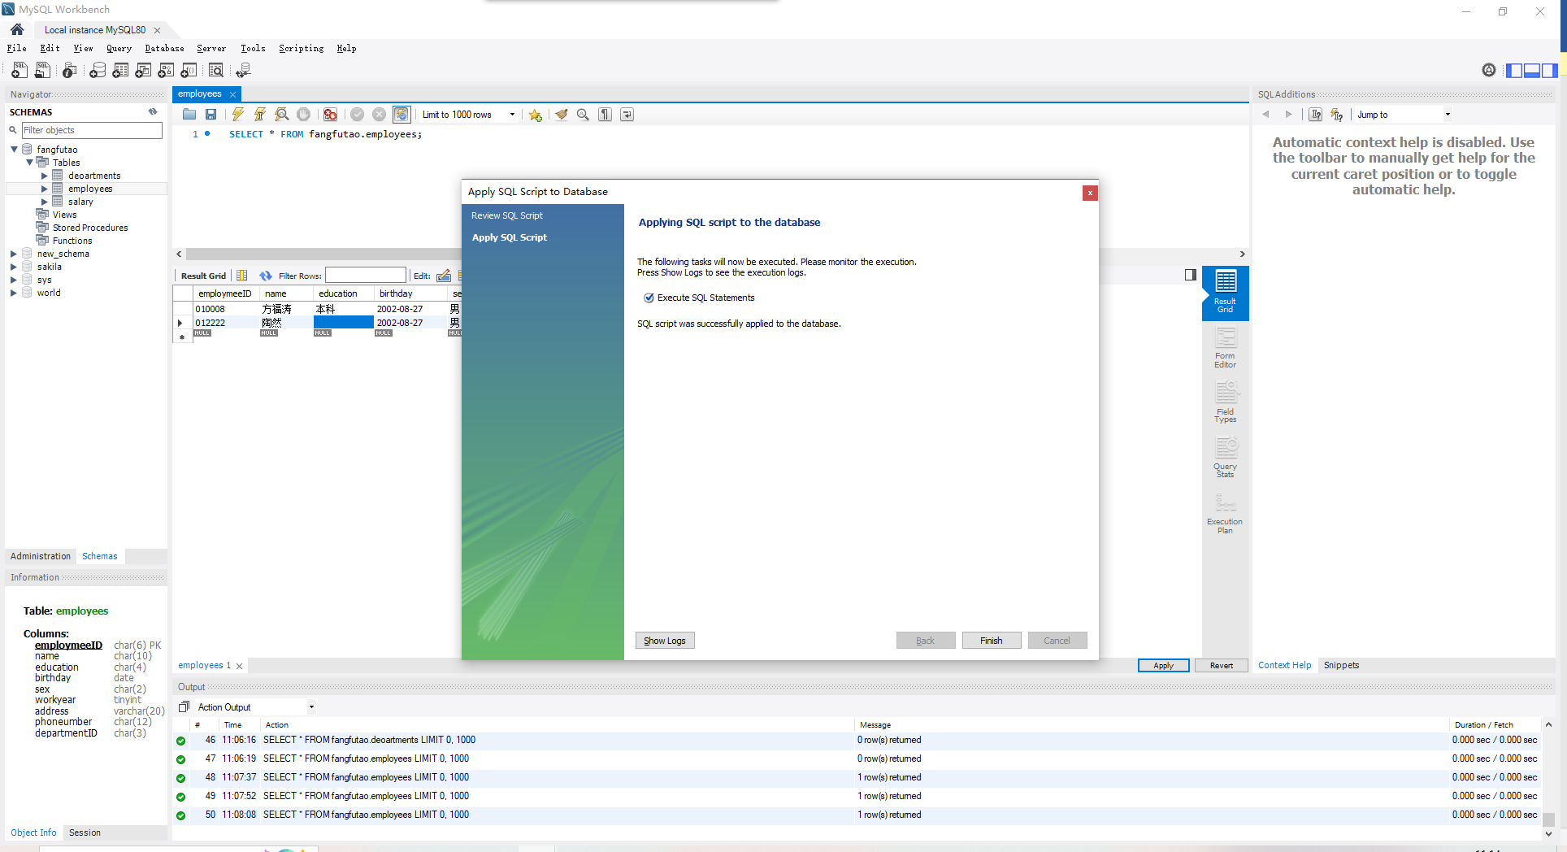

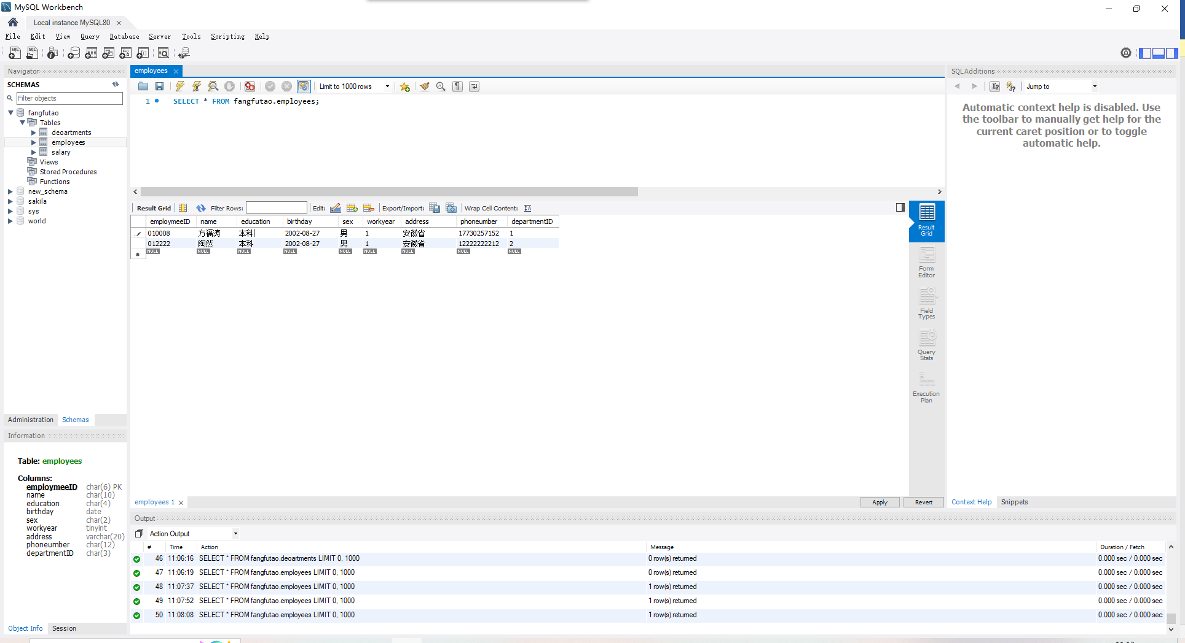

4. 给Employees表的电话字段和Departments表的部门名字段加唯一值约束，录入重复数据查看是 否成功。
答：不成功。

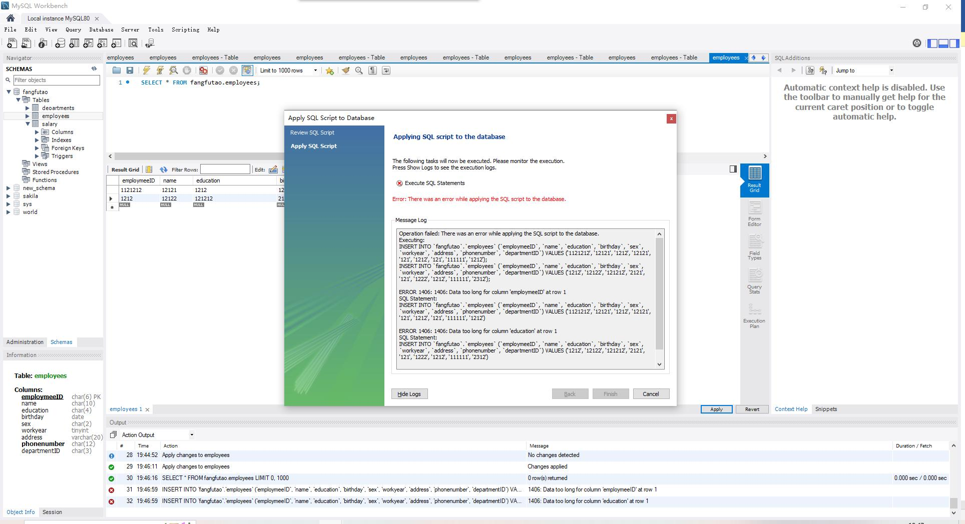

5. 给Employees表性别字段数据类型更改为枚举型，取值男和女，如：ENUM('男', '女')，尝试在性别字段，输入非‘男’和‘女’的其他字符，查看是否成功。
答：不成功。
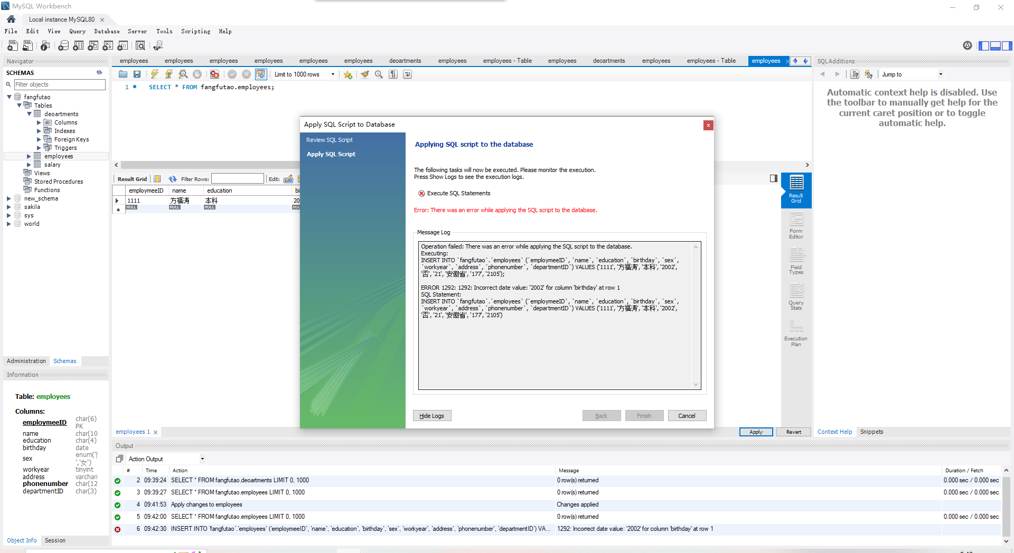

6.设置Employees表的外键约束，外键在外键表和主键表中的数据类型是否可以设置不一样？在Employees表的departmentID字段输入非Departments表中的departmentID的取值，查看是否能够成功？
答：不可以，不能成功。
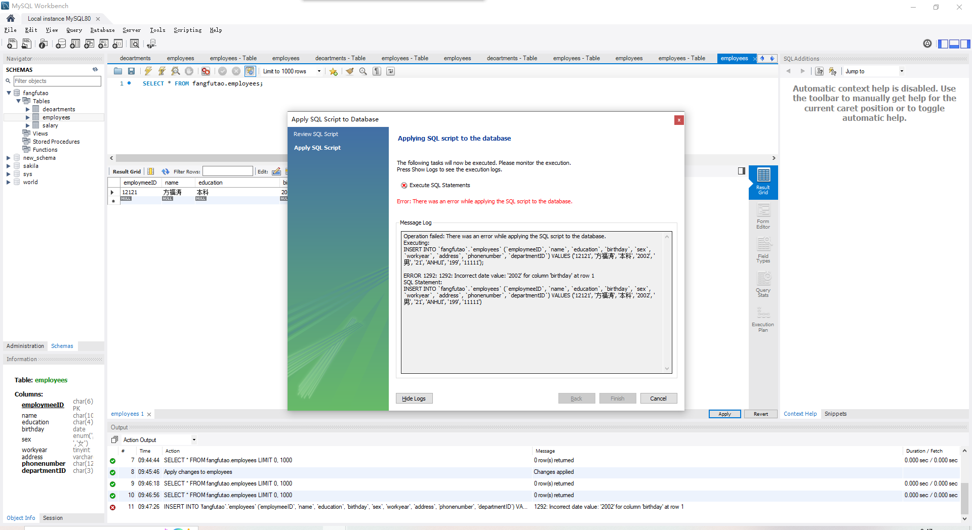

7.主键实现了什么约束？外键实现了什么约束？用户定义的完整性约束包含哪些？
答：1.主键是实现了实体性约束。
2. 外键实现了参照性约束。
3. 用户定义完整性约束包含 NOT NULL PRIMARY KEY，foreign key、UNIQUE 这些。

四、实验总结及存在的问题
总结：在自己独立完成阶段，有很多地方一知半解，在上课听老师的讲解之 后，能够顺利解决实验问题。
问题：在编写表格时，对内容进行填充，一直报错，最后发现是多加一个标 点符号，以及上课老师所讲的 主键跟外键的约束条件必须要一致，否则就会报错，从而在我们编写数据的时候要细心认真，才能保证表格以及数据的成功性。

